
大三·同心同行•  DAILY LIFE
↓↓↓
2024/11/28
我们的主题——《金色的秋天》
 01 来园情况
1.来园人数：今日来园幼儿27人。
2.来园情况：今天我们班小朋友都准时来园了，非常棒哦！
3.早点内容：今天吃的点心是鲜牛奶、松香卷蛋糕。孩子们能够自主倒奶，根据自己的情况倒适量的牛奶，棒棒哒！
02区域游戏
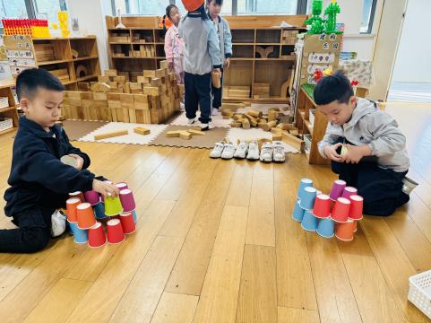 | 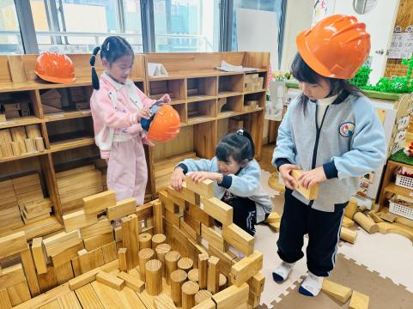 | 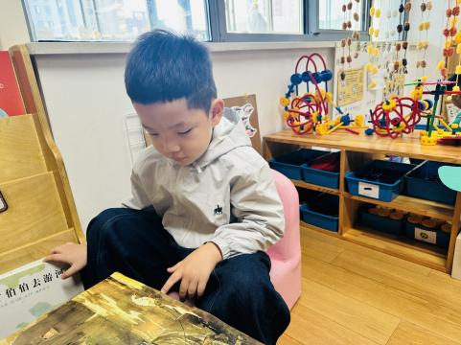
建构区：米米和梅语辰在建构区用纸杯进行搭建。 | 建构区：三个小女孩在建构区用积木进行搭建。 | 图书区：米米拿着一本书在安静地进行阅读。
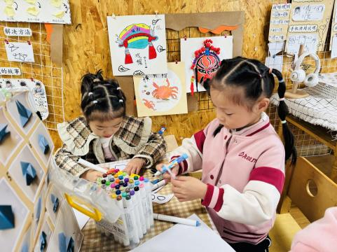 | 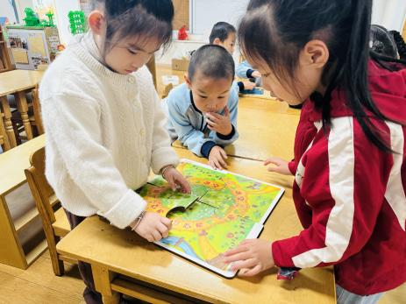 | 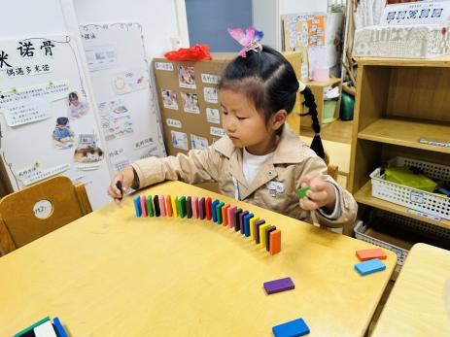
美工区：若熙和于依可在美工区进行绘画。 | 益智区：田师齐和杨静宸在益智区玩棋类游戏。 | 益智区：陈思予在益智区玩多米诺骨牌。

03户外活动
今天户外活动我们一起跳绳啦，小朋友们都很认真地在练习哦！
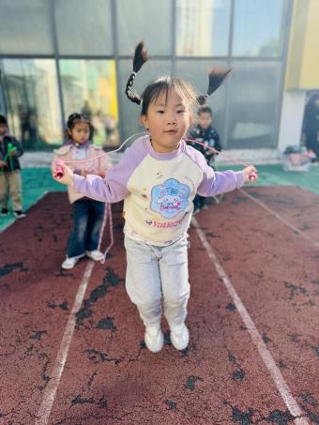
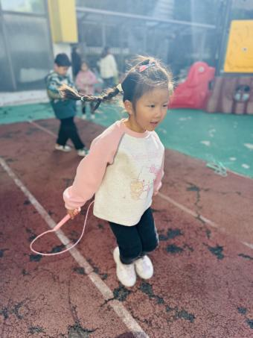
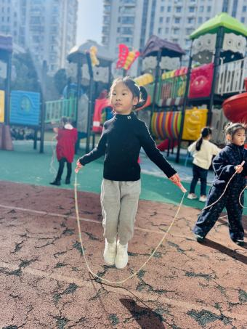
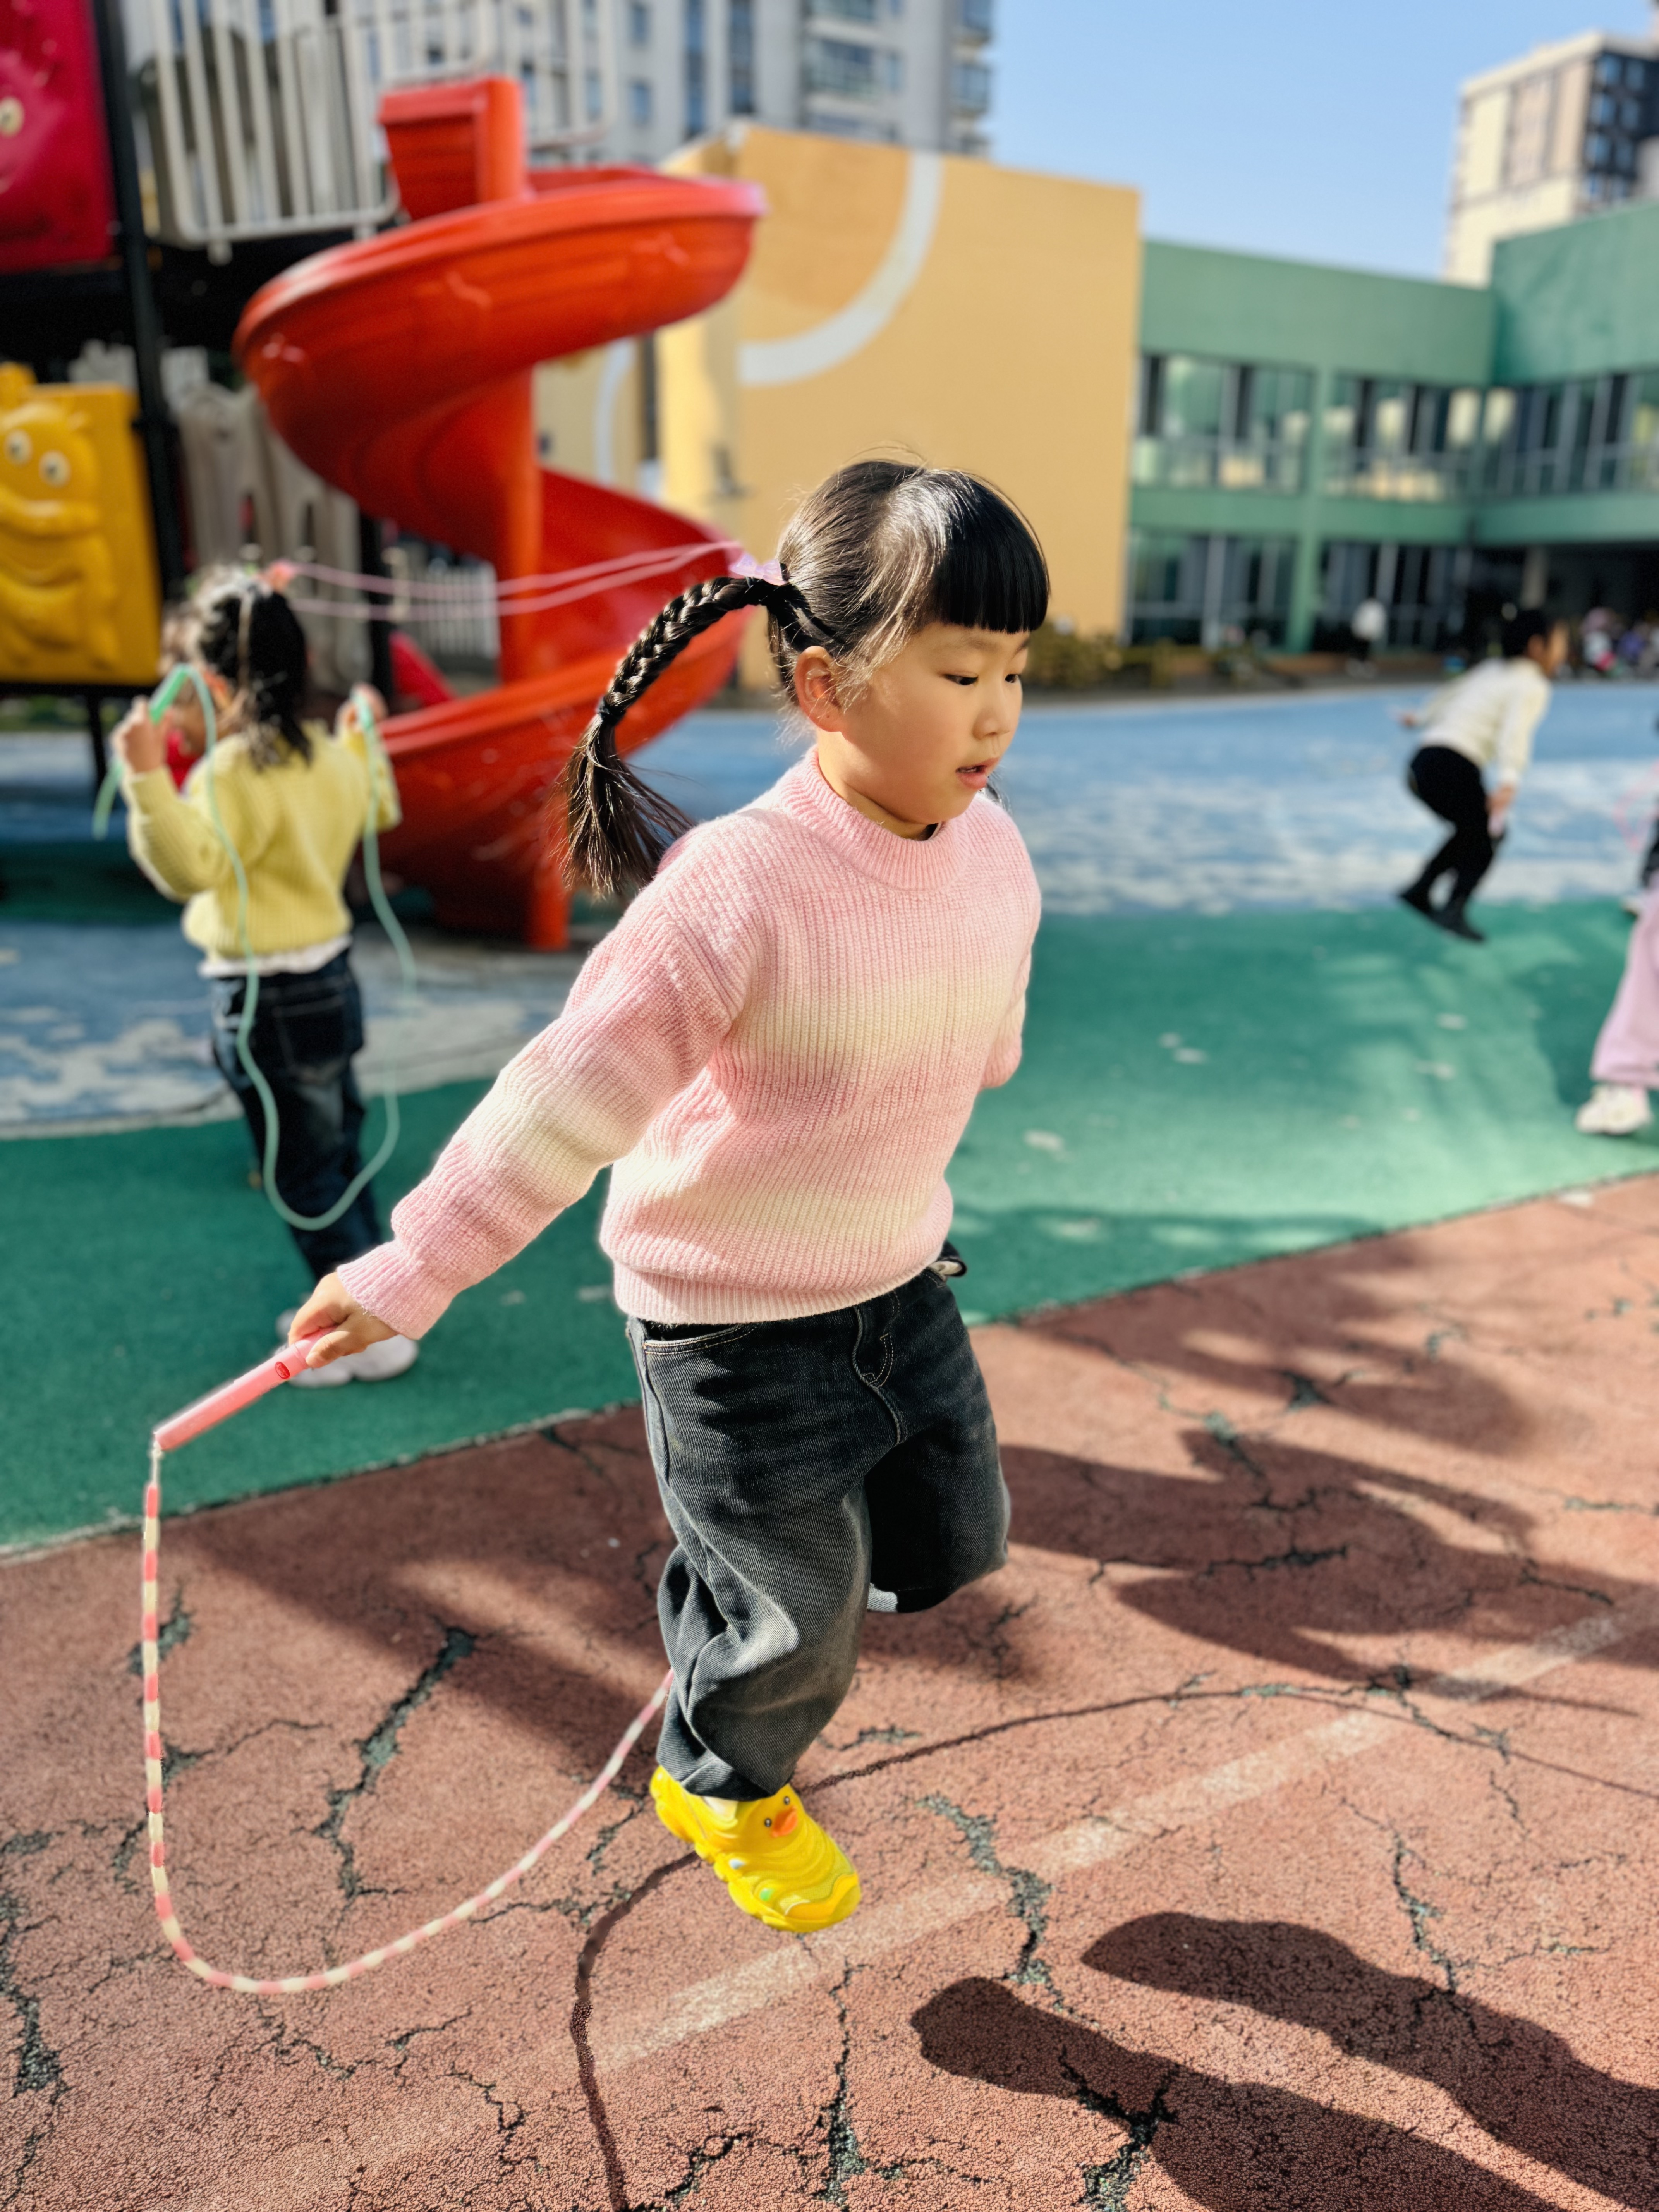
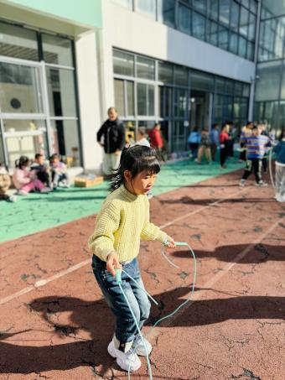
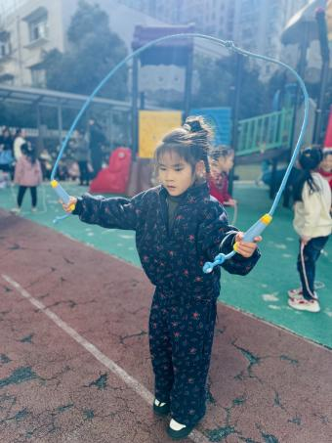
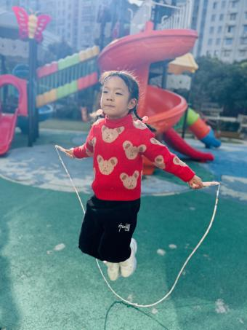
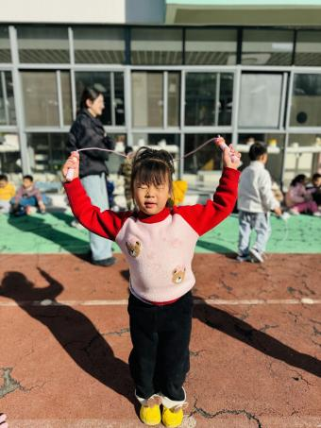
04集体活动
数学《剪角》这是一节有关图形关系转化的数学活动。图形中的角有三种：钝角、锐角、直角、正方 形的角很特殊，四个角都是相同的直角。然而用不同的方式将正方形折一次后沿折痕剪下来 的两个图形会发生变化，图形中的角也会随之而改变，角的数量亦变之。在活动中杨子宸、黄英豪、蔡承轩、梅语辰、于一鸣、姜怀兴、冯俊杰、毛子源、王俊哲、王俊贤、高语晴、吕卓彤、刘若熙、丁趙妍、李诗雨、朱宸钰、陈思予、邢冰露、刘星彤、刘张熙、田师齐、于依可、顾一诺、李进强、史芯宁、杨静宸、于亦潇等能通过折、剪的方法感知图形的变化，能有目的地数各种图形的角，并且乐于参与动手操作活动，在操作实践中发展分析和判断能力。
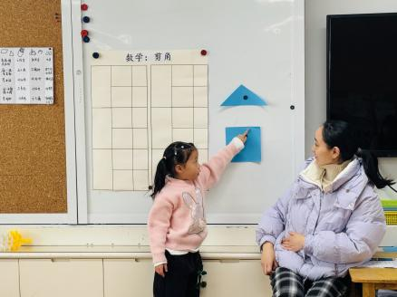
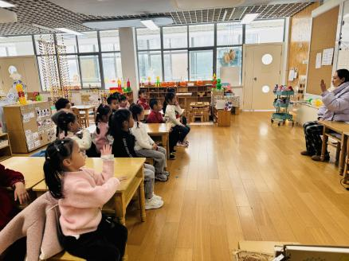
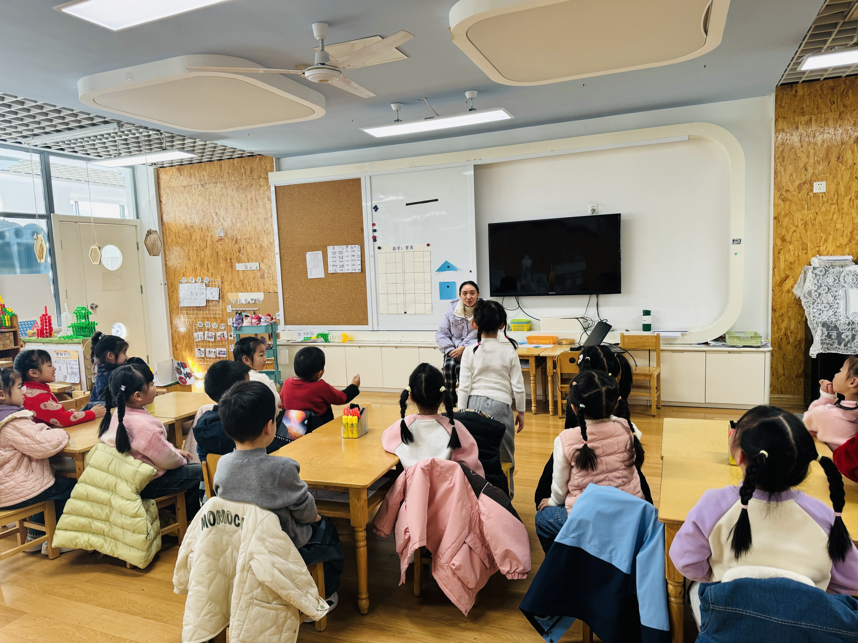

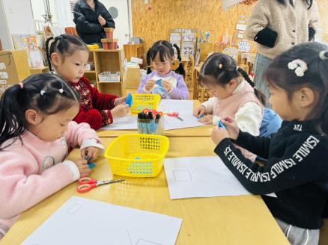
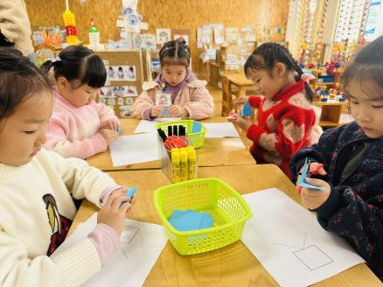
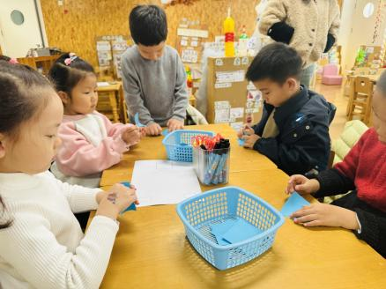

05生活活动
吃饭情况：
1.午餐情况
今天午饭吃的是小米饭、猪肝鹌鹑蛋、白菜炒豆腐、魔芋海带虾米汤，由星期四的值日生在就餐前做好值日生工作，为大家发毛巾、筷子、餐盘等。餐后，值日生也帮助阿姨一起做好擦桌子、收餐盘、送餐车等力所能及的事情。为今天的值日生点赞！
今天午饭饭菜全部吃完了。
下午：午点是柚子、蓝莓。
午睡情况：
伴随着柔和的轻音乐，小朋友们安静地午睡，都很快地入睡喽！
06温馨提示
- 近期气温变化较大，家长及时关注孩子穿衣情况，及时增减衣物哦！
- 建议每天让孩子在家练一练跳绳哦！

。

谢谢大家的支持与配合！

—END—

在一起的点滴都值得记录

